Класс: 8
ОБЖ
Тема: ЧС техногенного характера УМК «ОБЖ» А. Т. Смирнов, Б. О. Хренников Тема урока: «Химическая авария»
Цель: содействие в формировании у учащихся знаний о химической аварии и основных правил поведения при её возникновении
Задачи:
- формировать умения учащихся чётко, правильно выделять главное в тексте;
- совершенствовать умения выжить при возникновении ЧС природного характера;
- развивать мышление, внимательность, наблюдательность;
- совершенствовать умения работы с ПК
Оборудование:
- карточки с текстами и заданиями (для индивидуальной работы);
- карта успеха;
- видеоролик для урока (http://www.youtube.com химическая авария)
- 26 ноутбуков для работы
- Учебная электронная презентация
- Интерактивная доска
- Приложения 1,2
Проект урока.
Этапы урока | Время (мин.) | Деятельность
Этапы урока | Время (мин.) | Учителя | Учащихся
- Настрой на работу. | 1 | Создание благоприятной атмосферы на уроке | Приветствие друг друга
II. Целеполагание. | 2 | Показ видеоролика и проблемный вопрос. | Определить цель и задачи урока.
III. Объяснение самостоятельной работы на уроке | 1 | Объясняет самостоятельную работу | Слушают учителя
IV. Правила работы на ПК. | 1 | Объясняет правила | Слушают учителя
V. Самостоятельная работа. | 24 | Контроль и проверка знаний; оказание помощи слабоуспевающим. | Индивидуальная работа.
VI. Проверка выполнения работы | 15 | Слушает учащихся, задает уточняющие вопросы | Ответы учащихся на вопросы
VII. Итог урока | 1 | Рефлексия | Сообщают о достижении своих результатов

Ход урока.
Этапы урока | Время (мин.) | Деятельность
Этапы урока | Время (мин.) | Учителя | Учащихся
- Настрой на работу. | 1 | Создание благоприятной атмосферы на уроке. | Приветствие друг друга
II. Целеполагание. | 2 | - Показ видеоролика Онлайн (http://www.youtube.com, химическая авария)  На предыдущих уроках мы начали изучать тему ЧС техногенного характера. Скажите пожалуйста, какие последствия могут возникнуть при таких ЧС | Определить цель и задачи урока  Ответы учащихся
III. Объяснение самостоятельной работы на уроке | 1 | - Для того чтобы начать работу с заданиями я вам предлагаю поставить в тетради такую оценку, которую вы хотели бы заработать сегодня на уроке.  Посмотрите на свои карточки. Там даны задания на оценку «3», «4» и «5». Ответив на задания 1 уровня (оценка «3»), проверив их, вы можете перейти к следующим заданиям, предварительно отметив на карте успеха +. Если справитесь со всеми заданиями, то можете получить дополнительную оценку, выполнив творческое задание. | Ребята случают учителя
IV. Правила работы на ПК. | 1 | На столах у каждого размещен ПК, на уроке вы будете работать с учебной электронной презентацией, в которой находится теоретический материал. Вам необходимо, прочитав задания, выполнить их с помощью учебной электронной презентации и приложений | Ребята случают учителя
V. Самостоятельная работа. | 24 | Контроль и проверка знаний; оказание помощи слабоуспевающим. | Индивидуальная работа (КАРТОЧКИ) с помощью ноутбука и учебной электронной презентации
VI. Проверка выполнения работы | 15 | Ответьте, пожалуйста на вопросы:  - Что такое химическая авария?  - Алгоритм при химической аварии  - Когда и кем был изобретён первый противогаз  - Устройство противогаза  - Крупные химические аварии 2011-2012 года | Отвечают на вопросы и показывают на интерактивной доске
VII. Итог урока | 1 | Рефлексия  - Подведем итог.  - Достигли ли вы цели урока. Какие задачи выполнили? Какие надо решить? Что для этого надо сделать?  - У кого 3 + - 5, а у кого2 – 4.  Спасибо за урок. Молодцы! | Сообщают о достижении своих результатов

Приложение
Задания для работы на уроке
Тема: «Химическая авария»
Задание на «3»
- Выпишите определения в тетрадь, используя материал учебной электронной презентации
- химическая авария
- что представляет собой опасность при химической аварии
- химически- опасный объект
2. Используя материал учебной электронной презентации, составьте алгоритм
- правила подготовки к химической аварии
- правила поведения при химической аварии
- как действовать после химической аварии

Задание на «4»

- Используя приложение 1, изучите материал
– когда и кем был изобретён первый противогаз
- виды противогазов
- устройство противогаза ГП-7 (схематично сделайте изображение в тетради)

Задание на «5»

- Используя приложение 2
- изучите крупные химические объекты в РФ
- выпишите, где складывается наиболее неблагоприятная обстановка на них
- выпишите примеры самых крупных аварий на химически- опасных объектах в 2011- 2012 году

Приложение 1
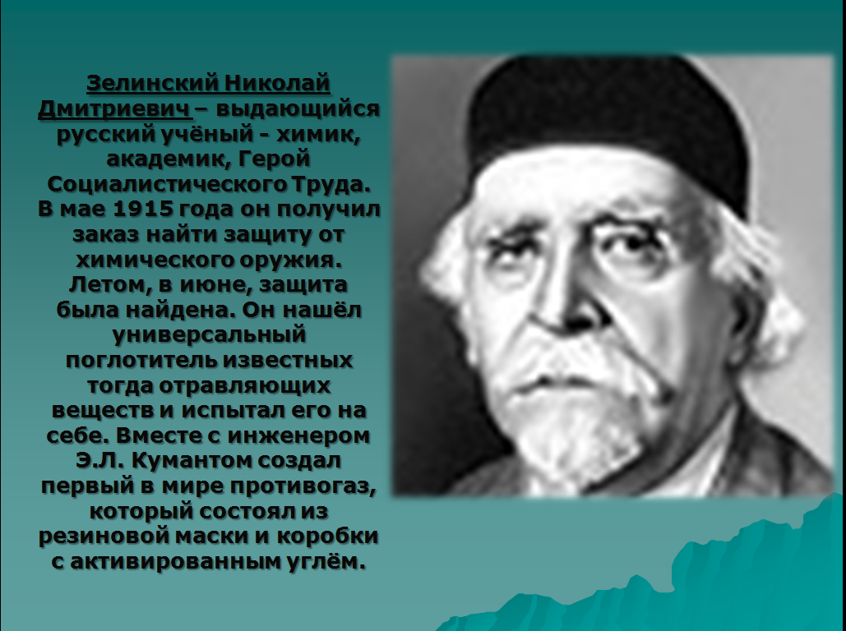
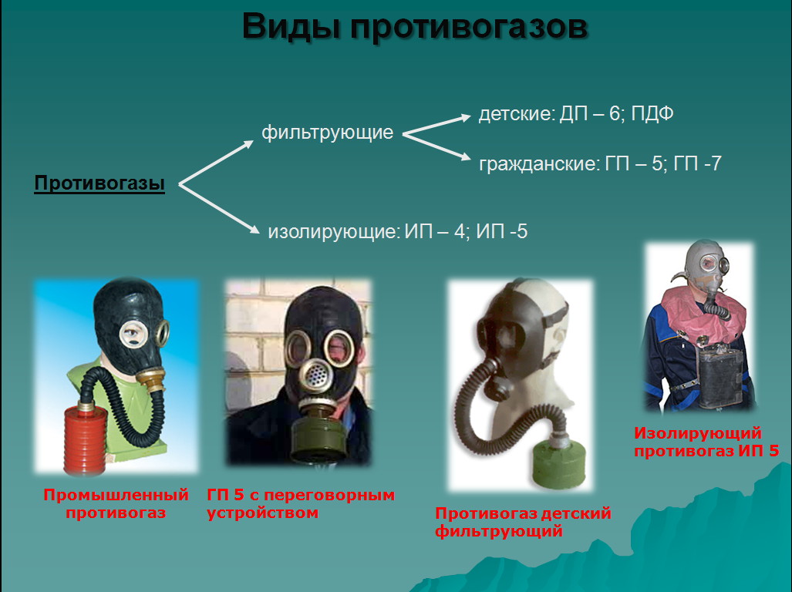

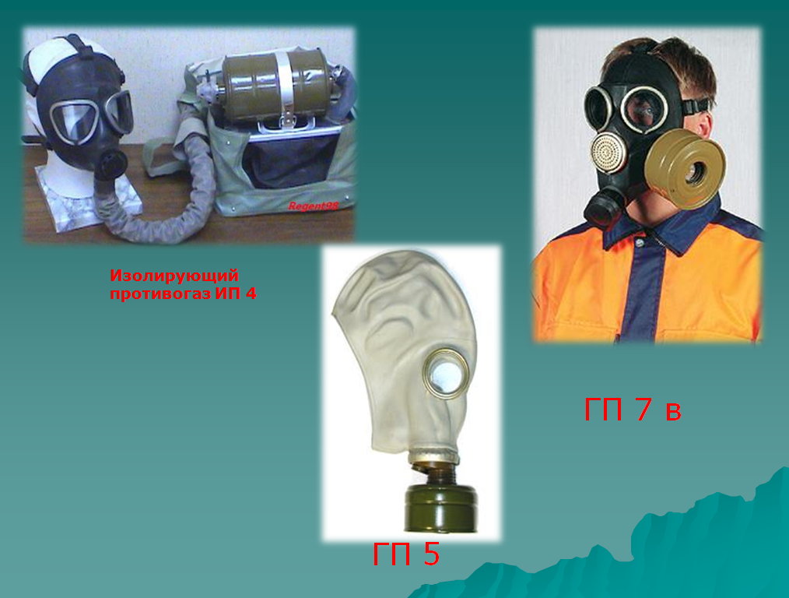
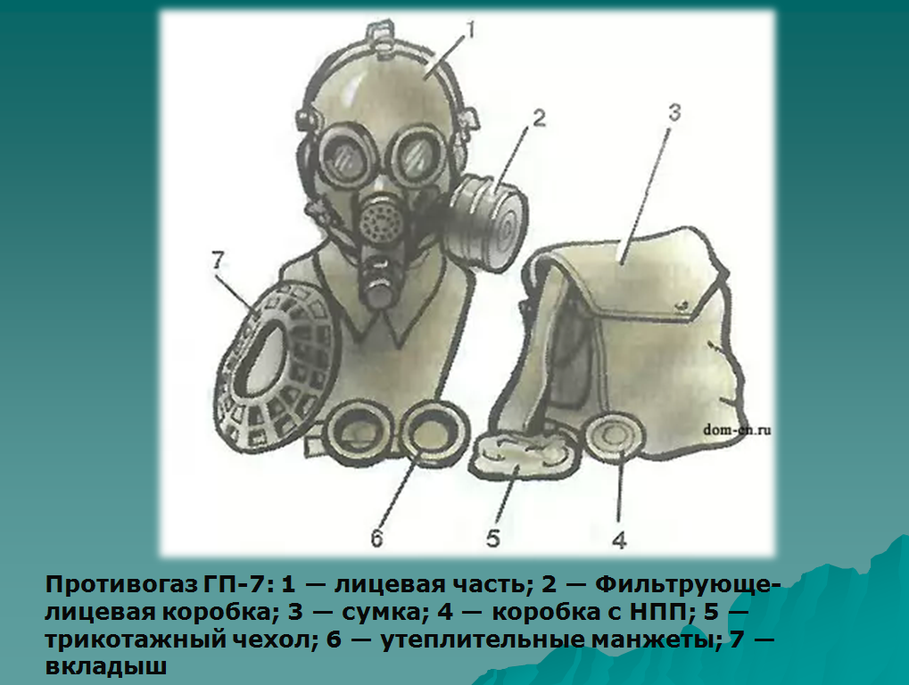

Приложение 2
Состояние химически опасных объектов в России

В РФ функционирует более 3,3 тыс. объектов экономики, располагающих ХОВ, суммарный запас которых составляет более 700 тыс. т. Более 50% предприятий используют аммиак и хлор (хладагенты и дезинфекторы на водопроводных станциях), 5% предприятий — соляную и серную кислоты. Кроме того, в 7 арсеналах РФ хранится около 47 тыс. т химического оружия.

В крупных городах или возле них сосредоточено свыше 70% предприятий химической и почти все предприятия нефтехимической и нефтеперабатывающей промышленности. Общая площадь территории РФ, которая может подвергнуться химическому заражению, составляет 300 тыс. км2 с охватом более 59 млн человек, так как все указанные выше объекты и предприятия находятся в городах с населением более 100 тыс. человек. Особенно много таких объектов размещено на территории Московской, Ленинградской, Нижегородской, Кемеровской областей, на Северном Кавказе, в Поволжье, на Урале.
Надо отметить, что на предприятиях, расположенных нередко в черте городов или в непосредственной их близости, могут одновременно храниться до нескольких тысяч тонн ХОВ. Только на водопроводных станциях, где в качестве средства очистки воды используется хлор, его запасы могут составлять 200-400 т.
В нашей стране эксплуатируется около 350 тыс. км промысловых нефтепроводов, 300 тыс. км газопроводов, 100 тыс. км нефтепродуктовых трубопроводов и 850 компрессорных и нефтеперекачивающих станций. При этом более 70% труб давно выработали допустимый ресурс и требуют замены. По причине использования аварийного оборудования на нефтегазопроводах ежегодно происходит до 40 тыс. аварий.
Наиболее неблагоприятная ситуация сложилась в Челябинской и Оренбургской областях, где в зоне потенциальной опасности проживает более миллиона человек. На их территории располагается около 100 химически опасных объектов с возможным запасом ХОВ свыше 40 тыс. т, а также газонефтепроводы протяженностью более 12 тыс. км.
Большое количество ХОВ ежедневно перевозится различными видами транспорта, что увеличивает опасность их разлива в результате транспортных аварий или повреждений емкостей. Химически опасные вещества транспортируются в железнодорожных цистернах грузоподъемностью от 20 до 57 т или в автоцистернах грузоподъемностью от 2 до 6 т. В целях обеспечения безопасности при транспортировке ХОВ перевозящие их машины оборудуются проблесковыми маячками, цистерны окрашиваются яркими, хорошо заметными цветами.

Примеры крупных аварий на химически-опасных объектах
2011 год

11 декабря утечка аммиака свершилась в одном из цифры цехов Белорецкого металлургического комбината. Вытекло 50 л конденсата аммиака. Площадь разлива составила 15 квадратных метров. С места происшествия оказались эвакуированы 15 рабочих, посреди них пострадавших нет.

2 ноября 2011 возраста стало известно, который аварийный выброс цианидов с золотопромышленного фирмы свершился в речку Секисовка в Восточно-Казахстанской области. По информации МЧС, в представленном впоследствии сброса промышленных сточных вод образце воды из цифры реки Секисовка ПДК цианида был выше в 516 раз.

1 ноября автоцистерна, перевозившая аммиачную воду, перевернулась в районе деревни Красносвободное Тамбовского района. В автоцистерне перевозился 26-процентный раствор аммиака, который используется ради следующего последующих последующей изготовления удобрений и буквально безопасен. Из 12 тонн аммиачной воды разлилось вплотную 200 литров. Пожарные водой смыли разлитый раствор, а спасатели загерметизировали горловину цистерны.

9 октября патрубок (труба, по которой циркулирует аммиак) разгерметизировался на предприятии Юнимилк в Перми, в результате чего же произошла утечка нескольких килограммов аммиака. Персонал предприятия практически сразу устранил аварию. Пострадавших в результате ЧП нет.

В ночь на 1 сентября 2011 года на станции Челябинск. Главный оказалось зафиксировано задымление в одном из числа вагонов. При проверке оказался примечан вагон с бромом в стеклянной таре, где группа бутылей разбились. Вагон оказался практически сразу вывезен со станции в поперек отведенное место, где попало выставлено оцепление. В тот же сутки днем утечка брома оказалась на абсолютно все сто ликвидирована. Проведенные замеры отобразили, который превышения предельно дозволенной концентрации опасных химических веществ в воздухе нет. Согласно заданным Следственного комитета (СК), в результате выброса паров брома пострадали 132 человека, из числа которых 50 оказались госпитализированы.

20 июля в пункте приема цветных металлов в Кировском районе Перми произошел пропуст хлора. ЧП произошло впоследствии того, сколь в пункте приема металлов стали вскрывать привезенные на сдачу баллоны. Были доставлены в лазарет 29 человек.

2012 год

4 июля 2012 года СМИ сообщили, который на территории населенные точки Сакнавти в пригороде Тбилиси (Грузии) произошла утечка хлора из числа 800-литровой емкости, принадлежащей водораспределительной сопровождения. Отравились более 50 народ, проживавших в близлежащих жилых домах.

12 июня в пределах Москвы на хладокомбинате произошла утечка аммиака объемом один л. На момент утечки хим вещества на хладокомбинате находились 12 сотрудников, абсолютно все они оказались эвакуированы. Пострадавших нет.

27 мая в пределах Москвы на плодоовощной базе, расположенной на Кавказском бульваре, произошла убыль природного газа фреона. Пострадали четыре человека.

19 мая в Кургане тридцать литров хлоросодержащегося вещества ХАИК (хлоргидрат хлорандигрид) разлилось на местном лекарственном комбинате Синтез в цехе №1, в корпусе по сборке синтетического антибиотика. Разлив произошел на площади 10 квадратных погонных метров. Пострадали три человека.

17 мая произошла убыль хлора на электрохимическом заводе Корунд, расположенном в городе Дзержинск Нижегородской области. Интоксикацию хлором получил один народ, который оказался командирован в в стационар, семерым, обратившимся с недомоганием, оказана помощь на месте.

16 мая в Красноярском крае грузовой металлический лощина с емкостью ради последующего дальнейших последующей перевозки химических жидкостей в случае движении залил креозотом (ядовитая воспламеняющаяся влага, применяемая ради последующего дальнейших последующей консервирования дерева) дистанция трассы Енисейск-Красноярск с 224 по 20 километр.

20 марта выброс аммиака свершился в частном цехе по фасовке и рафинированию подсолнечного масла в деревне Самарское Азовского района Ростовской района. В результате ЧП сама из числа женщин-рабочих скончалась на месте происшествия, вторая - в медицинском учреждении.
Восемь человек обратились в медицинские учреждения после чего отравления.

15 марта на станции Анисовка в Саратовской области в происшествии формировании грузового поезда осмотрщиком подвижного состава оказалась обнаружена цистерна с грузом аммиак безводный массой 43 тонны, у которой из числа заливной горловины имелось полет груза. Вагон оказался отцеплен. Цистерна придерживалась со станции Салават Куйбышевской крепкою автодороги на станцию назначения Белореченская Северокавказской железной дороги. В результате инцидента никто не потерпел.

24 февраля цистерна с аммиачной водой перевернулась на станции Болотная Западно-Сибирской железной дороги. В ходе осмотра места происшествия попала обнаружена разгерметизация сливного прибора. Движение поездов на данном узле автодороги не прекращалось. Жертв и пострадавших нет. Фактов обращения граждан за медицинской поддержкой не установлено.

6 февраля утечка из числа железнодорожной цистерны гидрата аммиака свершилась на станции Болотная в Новосибирской области. Из цистерны вместимостью 52 тонны вытекла сама 25 процентных мест жидкости, доля гидрата аммиака вытекла по дороге в следования. Протекающая цистерна прибыла в составе грузового поезда со станции Химзаводская Куйбышевской железной автодороги и направлялась на станцию Братск Восточно-Сибирской железной дороги. Цистерну незамедлительно отцепили и переставили в путь. Разлив гидрата аммиака на железнодорожной станции не повлиял на график движения пассажирских и грузовых поездов.

17 января свершилась химическая автоавария на заводе в городе Брюль в немецкой федеральной земле Северный Рейн - Вестфалия. В следствии химической реакции образовалось облако хлора. Пострадали 39 народ, из числа пострадавших попали доставлены в госпиталь 16 народ. С завода, производящего оборудование ради последующего последующих следующей обеспечения безопасности, эвакуировали вплотную 300 человек.

В ночь на 12 января в результате автоаварии с участием автоцистерны в уезде Лисин (Китай) произошел разлив токсичного материалы. Более 24 тонн сжиженного природного газа вылилось на трассу, проходящую по территории небольшого селения. В интересах безопасности возле тысячи обитателей китайской провинции Аньхуэй оказались эвакуированы.

Мелкомукова Наталья Алексеевна
Учитель ОБЖ
МАОУ «Чердынская СОШ им. А. И. Спирина» natasha-melkomukova@mail.ru

